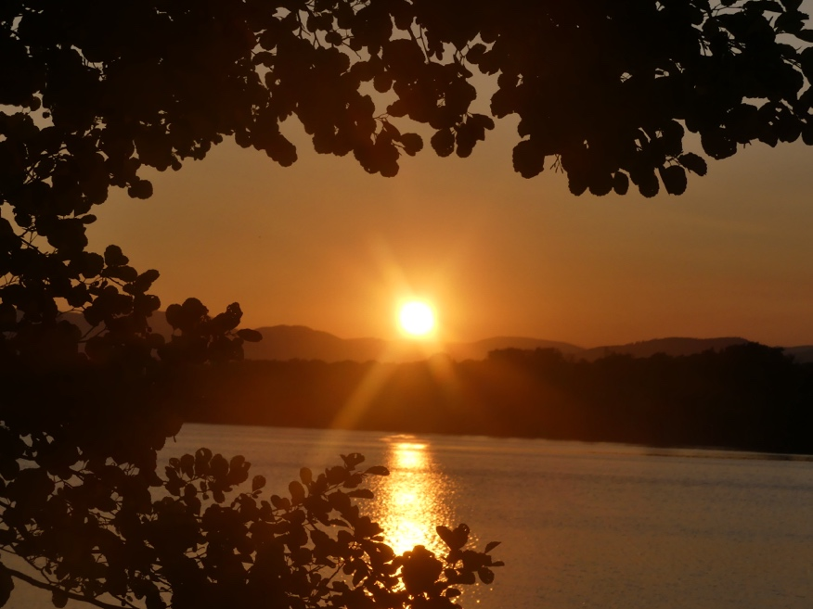

Éloge du silence.

Pourquoi cette sono encore après minuit ?
J’aimerais bien dormir, mais là, ils exagèrent.
Tous ces feux d’artifice et pétards m’exaspèrent.
Ne peuvent-ils fêter qu’en faisant tout ce bruit ?

Ont-ils besoin de ça pour sortir de l’ennui ?
Est-ce pour rester sourd aux appels de la Terre,
Aux nombreuses rumeurs de violence et de guerres,
Que c’est dans ce vacarme qu’ils se réfugient ?

Pourtant, après avoir passé une nuit de folie,
Après avoir goûté des plaisirs éphémères,
Se sentiront-ils mieux, ou bien plus en galère ?
N’éprouveront-ils pas de la mélancolie ?

Quand on fuit les soucis, cela les amplifie.
Or, dans le silence, le calme et la prière,
Des pensées élevées d’amour et de lumière
Trouvent des solutions aux défis de la vie.

Peuplé de mille sons qui vibrent en harmonie,
Le silence est puissant et il nous régénère.
Et sa petite voix nous donne des repères,
Révélant à chacun ses talents enfouis.

Gérard Bohler.

Vous pouvez diffuser ce poème à condition de le faire gratuitement, de ne pas le modifier et de citer le nom de l’auteur. Il est protégé par un ISBN : n° 978-2-9598866-2-1, et par un Copyright : n°10714 - d0560c05e2c70433024afc4d39c0837887358765c5788e039c3f57f5d851ebe9

